**新 书 推 荐**

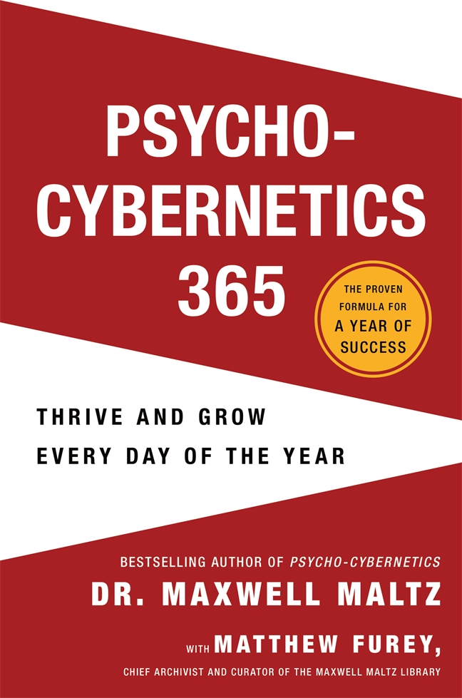

**中文书名：《心理控制论365》  
英文书名：*Psycho-Cybernetics 365: Thrive and Grow Every Day of the Year*  
作 者：Maxwell Maltz  
出 版 社：St. Martin’s Essentials  
代理公司：ANA/Winney**

**页 数：416页  
出版时间：2025年8月  
代理地区：中国大陆、台湾**

**审读资料：大纲  
类 型：大众心理**

**内容简介:**

1960年，麦克斯韦·马尔茨博士（Dr. Maxwell Maltz）提出了他革命性的心理控制论理论：利用自我形象心理学、可视化和行动来实现目标的科学。这些开创性的理念使他成为自我发展领域的先驱，并改变了全球无数人的生活和事业。马尔茨博士的作品，包括《心理控制论》（Psycho-Cybernetics），已经影响了超过三千万读者。

《心理控制论365》（Psycho-Cybernetics 365）汇集了马尔茨博士多部作品中的引言和理念，其中包括他的经典著作《生活指南》（Thoughts to Live By）。马尔茨学者、心理控制论基金会主席马修·富雷（Matthew Furey）以实用且鼓舞人心的见解解读这些理念，帮助读者将独特的心理控制论原则——可视化和目标追求——付诸实践，从而重塑生活，每天提升成就。

通过遵循《心理控制论365》的每日智慧，读者将学会“驾驭自己的航船”，并实现远超他们想象的成就。

**目录：**

引言 1

一月 7

二月 41

三月 71

四月 105

五月 137

六月 171

七月 203

八月 237

九月 271

十月 303

十一月 337

十二月 369

资源 403

关于作者 405

**作者简介:**

**麦克斯韦·马尔茨（Maxwell Maltz）**是心理学领域最重要且最著名的作家之一。他的著作包括《心理控制论》（Psycho-Cybernetics）、《今日的创造性生活》（Creative Living for Today）、《自我形象心理学的神奇力量》（The Magic Power of Self-Image Psychology）以及畅销书《皮格马利翁博士》（Dr. Pygmalion）。他同时也是一位国际知名的教授和演讲家。

**媒体评价：**

“马尔茨的作品影响了几乎每一位重要的“自助”专家，从齐格·齐格勒（Zig Ziglar）到布莱恩·特蕾西（Brian Tracy），再到托尼·罗宾斯（Tony Robbins）”——詹姆斯·克利尔（James Clear），《原子习惯》（Atomic Habits）的作者

“关于我们思想的科学以及如何衡量它们的一切。”——《每日快报》（Daily Express）

“这本书彻底改变了人们对自己的认知、能力以及个人成长潜力的看法。”——《中庸》（Medium）

“关于自我形象的开创性著作。”——《福布斯》（Forbes）

“马尔茨的书提供了关于自我形象如何塑造我们生活的基础性理解。它为积极的自我转变提供了实用的指导方针。”——《时代此刻》（Times Now）

**感谢您的阅读！**

**请将反馈信息发至:版权负责人**

**Email**:**[Rights@nurnberg.com.cn](mailto:Rights@nurnberg.com.cn)**

安德鲁·纳伯格联合国际有限公司北京代表处

北京市海淀区中关村大街甲59号中国人民大学文化大厦1705室, 邮编:100872

电话:010-82504106, 传真:010-82504200

公司网址:[http://www.nurnberg.com.cn](http://www.nurnberg.com.cn/)

书目下载:<http://www.nurnberg.com.cn/booklist_zh/list.aspx>

书讯浏览:<http://www.nurnberg.com.cn/book/book.aspx>

视频推荐:<http://www.nurnberg.com.cn/video/video.aspx>

豆瓣小站:<http://site.douban.com/110577/>

新浪微博:[安德鲁纳伯格公司的微博_微博 (weibo.com)](https://weibo.com/1877653117/profile?topnav=1&wvr=6)

微信订阅号:ANABJ2002

